ГОСУДАРСТВЕННОЕ БЮДЖЕТНОЕ ОБРАЗОВАТЕЛЬНОЕ
УЧРЕЖДЕНИЕ школа № 1375
Дошкольное отделение № 6

П Р О Е К Т
«ЗДОРОВЫЕ ДЕТИ - НАШЕ БУДУЩЕЕ»

Воспитатель: Соловьева Т.М.

« ДАВНЫМ - ДАВНО НА ГОРЕ ОЛИМП ЖИЛИ-БЫЛИ
БОГИ. СТАЛО ИМ СКУЧНО, РЕШИЛИ ОНИ СОЗДАТЬ
ЧЕЛОВЕКА И ЗАСЕЛИТЬ ПЛАНЕТУ ЗЕМЛЯ.
СТАЛИ РЕШАТЬ, КАКИМ ДОЛЖЕН БЫТЬ ЧЕЛОВЕК.
ОДИН ИЗ БОГОВ СКАЗАЛ: «ЧЕЛОВЕК ДОЛЖЕН БЫТЬ
СИЛЬНЫМ», ДРУГОЙ СКАЗАЛ: « ЧЕЛОВЕК ДОЛЖЕН БЫТЬ
ЗДОРОВЫМ», ТРЕТИЙ СКАЗАЛ: «ЧЕЛОВЕК ДОЛЖЕН
УМНЫМ». НО ОДИН ИЗ БОГОВ СКАЗАЛ ТАК: «ЕСЛИ
ВСЕ ЭТО БУДЕТ У ЧЕЛОВЕКА, ОН БУДЕТ ПОДОБЕН НАМ».
И РЕШИЛИ ОНИ СПРЯТАТЬ ГЛАВНОЕ, ЧТО ЕСТЬ У
ЧЕЛОВЕКА, - ЕГО ЗДОРОВЬЕ. СТАЛИ ДУМАТЬ, РЕШАТЬ –
КУДА БЫ ЕГО СПРЯТАТЬ? ОДНИ ПРЕДЛАГАЛИ СПРЯТАТЬ
ЗДОРОВЬЕ ГЛУБОКО В СИНЕЕ МОРЕ, ДРУГИЕ ЗА ВЫСОКИЕ
ГОРЫ. А ОДИН ИЗ БОГОВ СКАЗАЛ: « ЗДОРОВЬЕ НАДО
СПРЯТАТЬ В САМОГО ЧЕЛОВЕКА»
ТАК И ЖИВЕТ С ДАВНИХ ВРЕМЕН ЧЕЛОВЕК, ПЫТАЯСЬ
НАЙТИ СВОЕ ЗДОРОВЬЕ. ДА ВОТ НЕ КАЖДЫЙ МОЖЕТ
НАЙТИ И СБЕРЕЧЬ БЕСЦЕННЫЙ ДАР».

(Легенда «Боги Олимпа»)

АКТУАЛЬНОСТЬ ПРОБЛЕМЫ:
Дети часто болеют, мало знают о том, что каждый человек с самого детства
должен беречь свое здоровье. Не всегда соблюдают правила личной
гигиены, не приучены к некоторым полезным продуктам. Дома не всегда
делают элементарную утреннюю зарядку, мало гуляют на воздухе, не за-
нимаются спортом.

НАША ЦЕЛЬ:

- Формирование у детей представления о здоровье, как об одной из
главных ценностей человека;
- Сохранение , укрепление и охрана здоровья ребенка.

НАША ЗАДАЧА:

- Создать условия, способствующие сохранению и укреплению здоровья
Дошкольника;
- Способствовать формированию потребности здорового образа жизни,
Ответственного отношения к своему здоровью;
- Развивать двигательную активность;
- Повышать интерес родителей воспитанников к участию в оздоровитель-
Ных мероприятий вместе с детьми.

УЧАСТНИКИ ПРОЕКТА: воспитанники, воспитатель, инструктор
по физкультуре, родители.
ОЖИДАЕМЫЙ РЕЗУЛЬТАТ:
- Сохранить и укрепить здоровье детей;
- Обогатить воспитанников новыми знаниями;
- Повысить интерес к физической культуре;
- Сформировать у родителей представления о важности
Создания условий для полноценного развития ребенка.

ПЛАН РАБОТЫ ПО ПРОВЕДЕНИЮ ПРОЕКТА:
- Постановка задач проекта;
- Составление плана проекта;
- Сбор , накопленного материала;
- Оформление фотоальбома «Мы здоровью скажем «ДА»
- Оформление картотеки подвижных игр;
- Презентация проекта.

ОСНОВНЫЕ ШАГИ ПО РЕАЛИЗАЦИИ ПРОЕКТА:

НЕПОСРЕДСТВЕННО ОБРАЗОВАТЕЛЬНАЯ ДЕЯТЕЛЬНОСТЬ:

«Формирование целостной картины мира»
Темы: «Здоровье наше богатство»
«Береги свое здоровье»
«Путешествие в страну здоровья»
Цель: -Уточнить представление о том, что такое здоровье
и как его можно сберечь;
«Рисование»
Темы: « Мы занимаемся спортом»
« Прогулка с семьей»
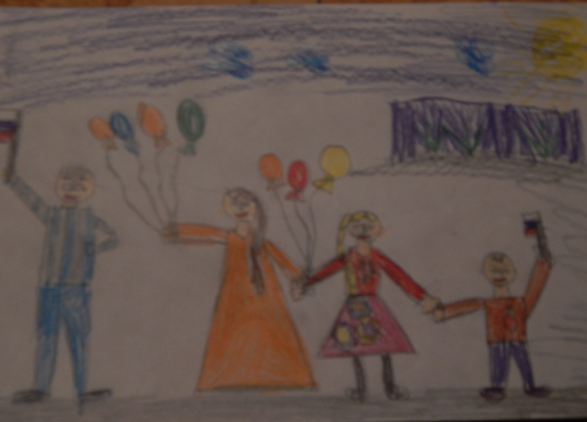
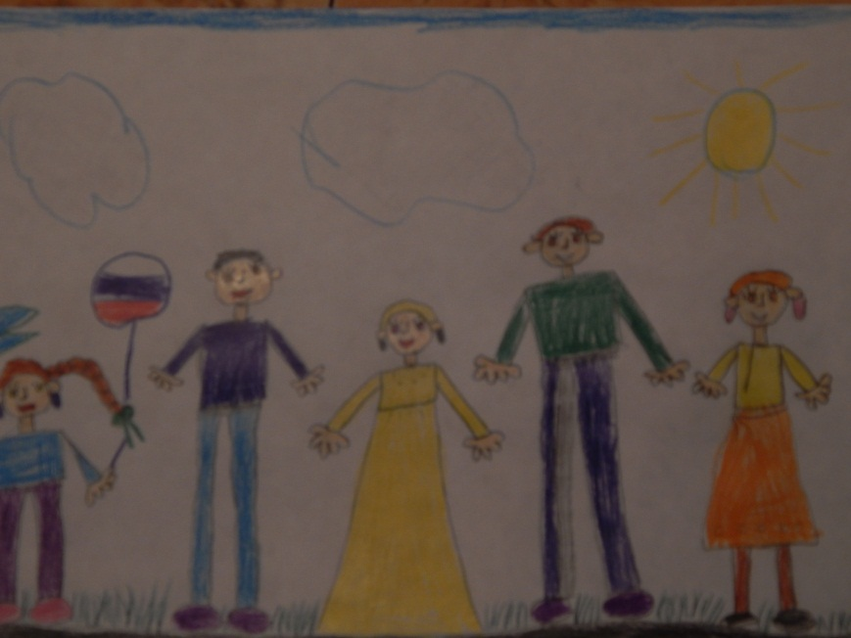
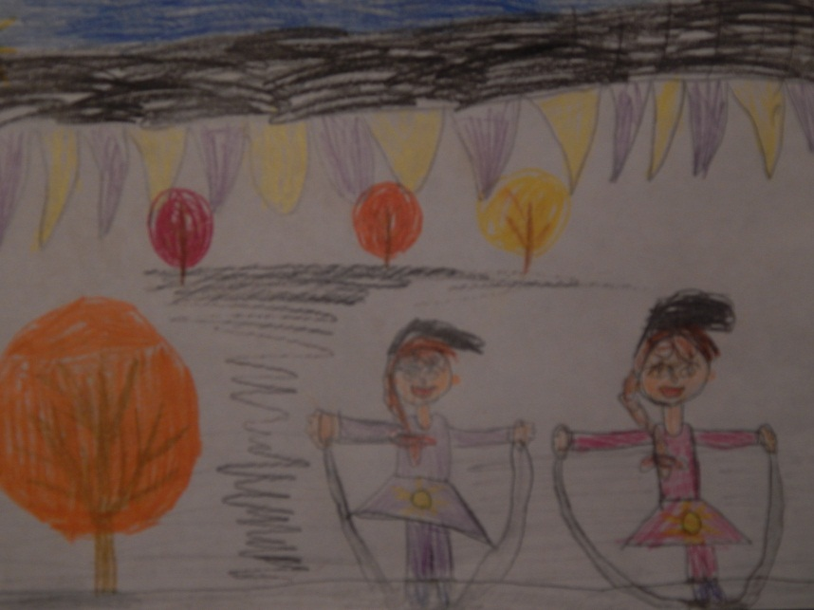
« Лепка»
Тема: «Спортивный инвентарь»
«Мы – спортсмены»
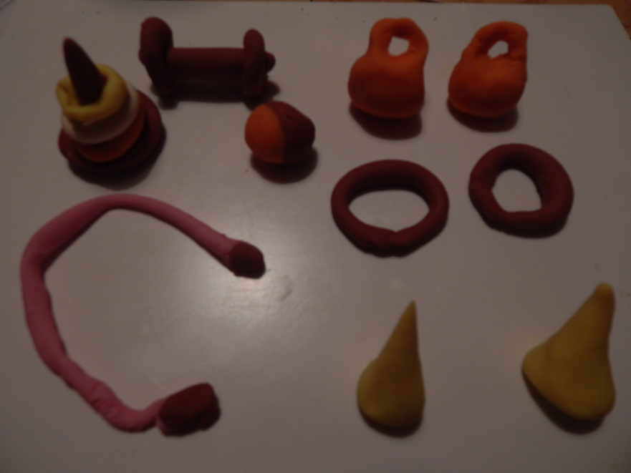

ФИЗКУЛЬТУРА
. Цель: Развивать физические качества: силу, быстроту, ловкость,
Равновесие, ориентировку в пространстве, координацию
Движений.
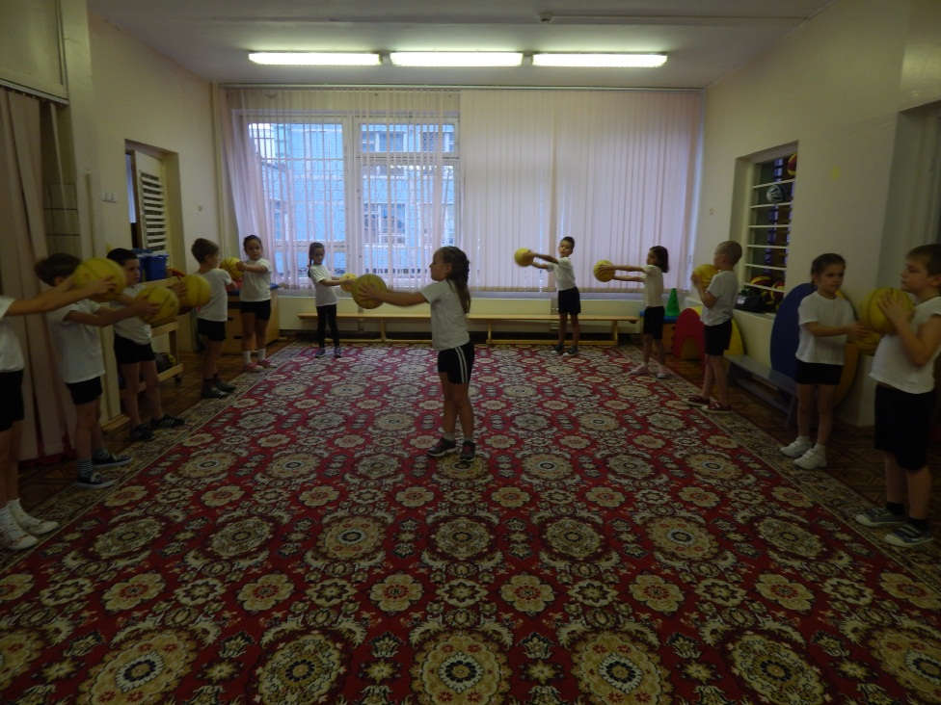

УТРЕННЯЯ ГИМНАСТИКА
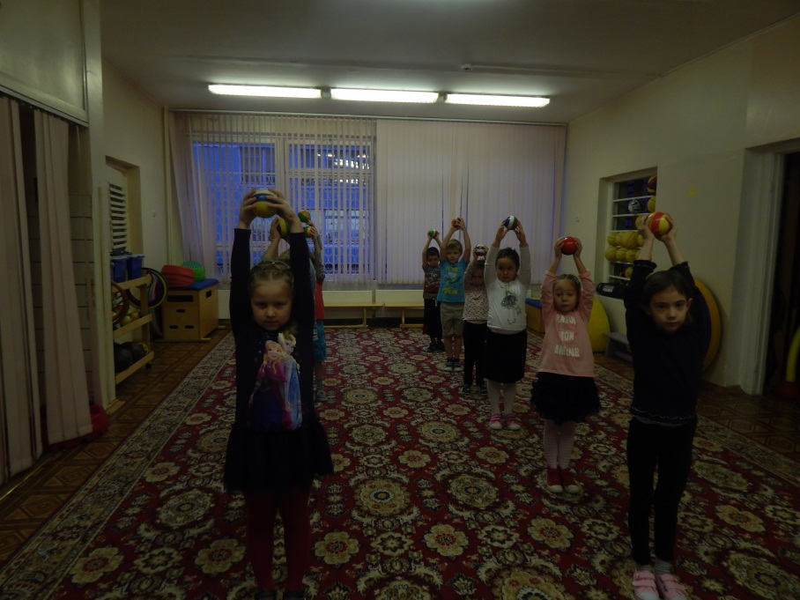

ГИМНАСТИКА ПРОБУЖДЕНИЯ
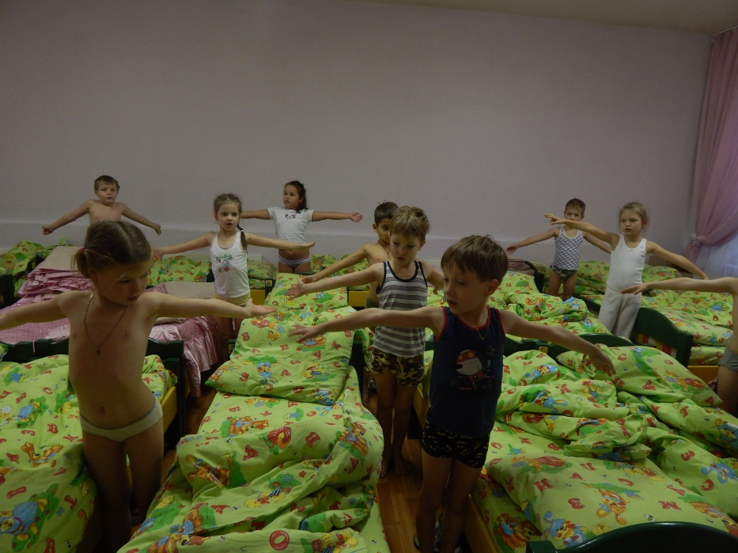

МАССАЖ ЛАДОНЕЙ И СТОП
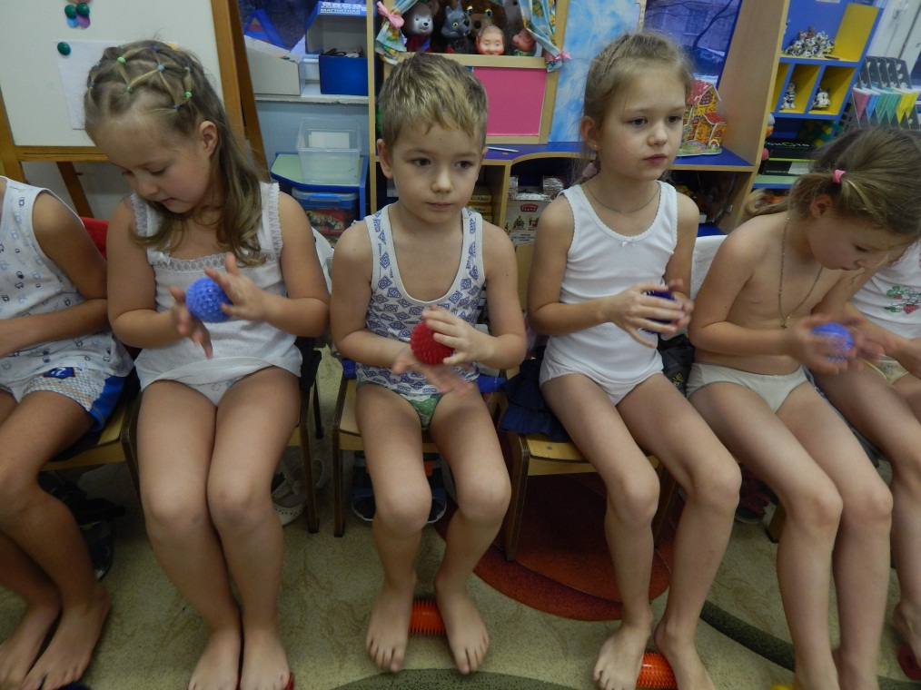

БЕСЕДЫ : «Здоровье – главная ценность»
«Береги свое здоровье «
«В Здоровом теле –здоровый дух»

КОНСУЛЬТАЦИИ ДЛЯ РОДИТЕЛЕЙ:

«Здоровые дети - наше будущее»

ИТОГ ПРОЕКТА
Спортивный досуг « Веселые игры с Карлсоном».
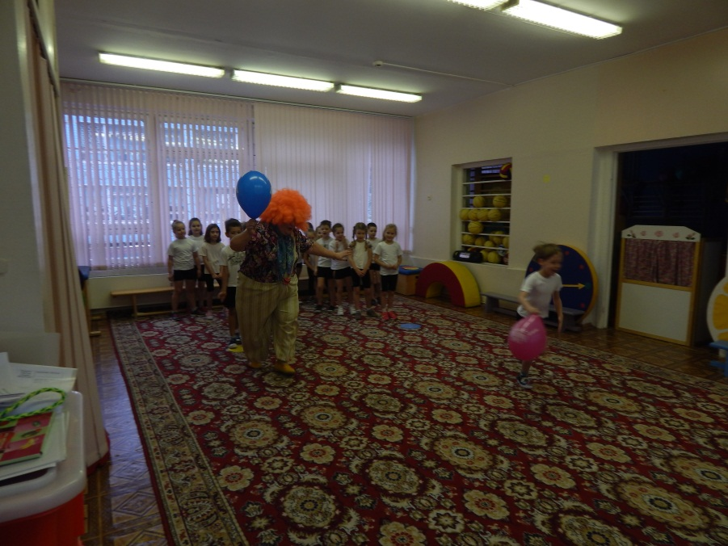
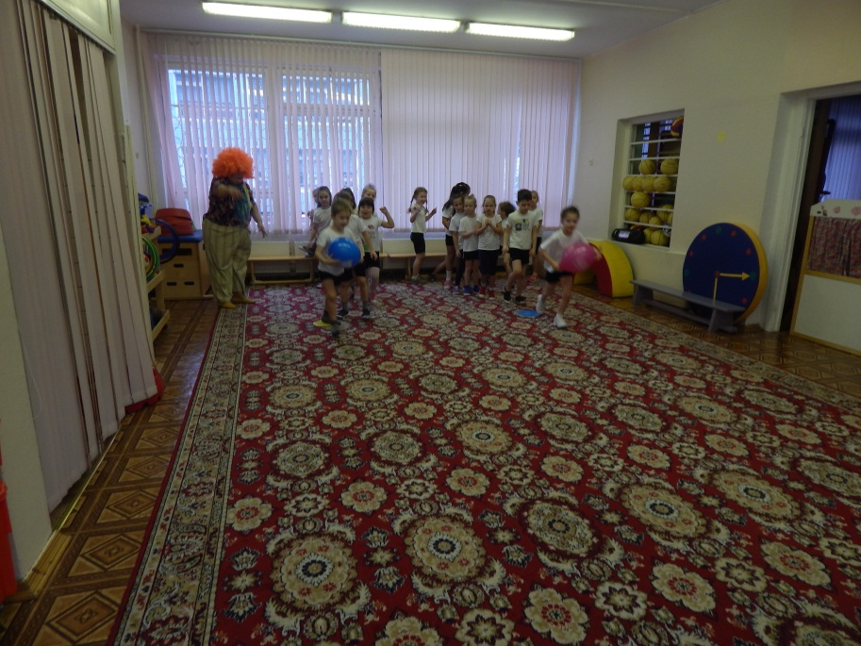
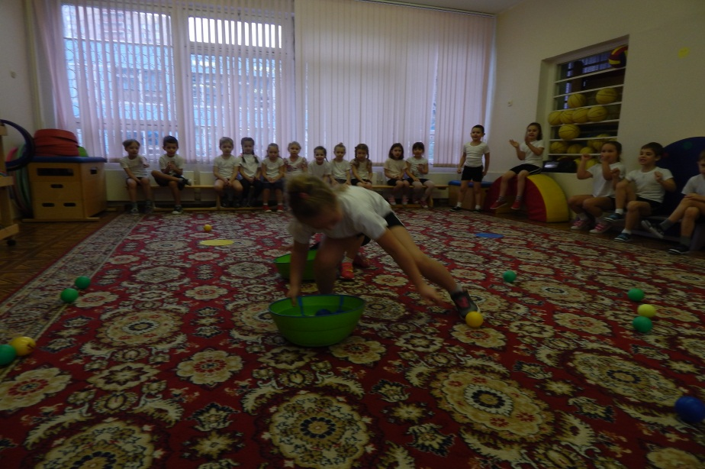
РЕЗУЛЬТАТ ПРОЕКТА:

Дети стали реже болеть. Посещаемость группы 90 % .
Самостоятельно следят за своей одеждой .
С удовольствием кушают фрукты и овощи.
У детей появилось осознанное и ответственное
Отношение к своему здоровью.

